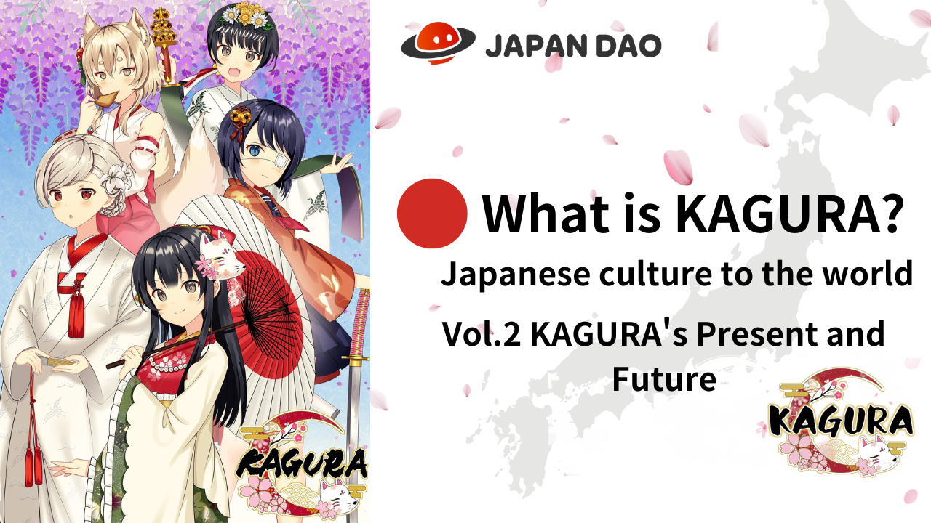
¿Qué es Kagura?
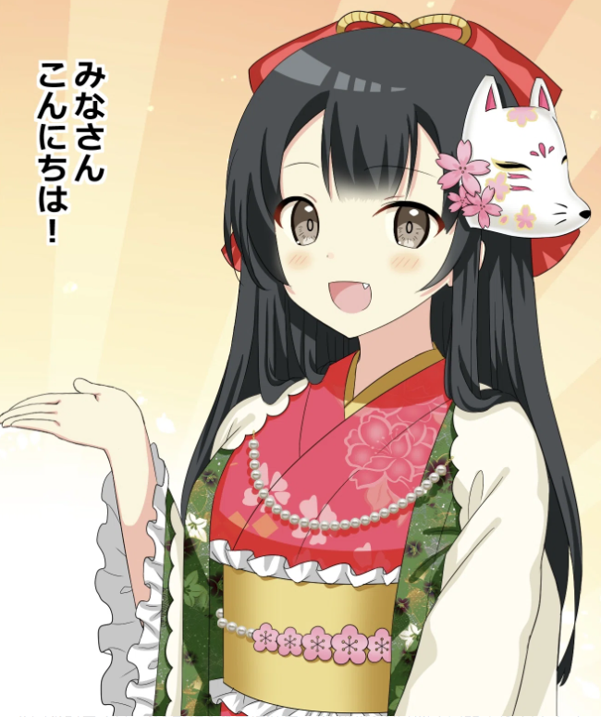
Hola la familia japón dao ☆
En este artículo, el manga "Kagukomi" se desarrolló a partir de Kagura NFT después del nacimiento de Kagura.
Profundaré la historia y los personajes.
También leeremos la ubicación actual de "Kagura", que se ha convertido en varios contenidos, como la música y la animación, y el futuro de "Kagura", que ha fortalecido aún más la IP.
¡Eche un vistazo al final!
* Si no ha leído "Kagura es el nacimiento de Vol.1 Kagura", lo apreciaríamos desde el siguiente enlace.
Japan Dao Magazine Link "The Birth of Vol.1 Kagura"
https://japandao-solution.com/?p= Hyperlink "https://japandao-solution.com/?p=1068"1068
Enlace oficial de Kagura
https://japannftmuseum.com/kagura#kagura
manga oficial
https://japannftmuseum.com/kagura/manga
Mar abierto
https://opensea.io/ja/collection/kagura-jp
X (Twitter) @kagurajpn
https://twitter.com/kagurajpn
Historia de Kagura
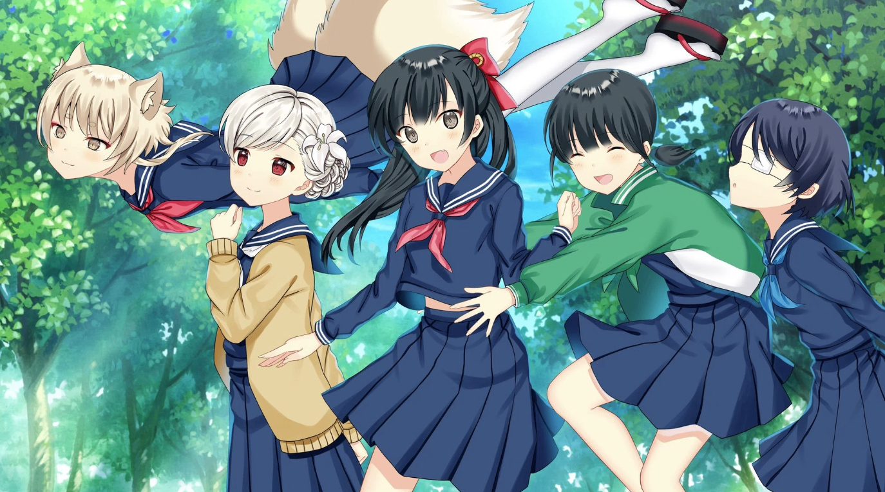
Cuatro miembros femeninos que pertenecen a "Aprender la cultura japonesa" en la escuela secundaria Nadeshiko Gakuen privada, y el zorro de "Dios" que viven una vida estudiantil por alguna razón "La cultura japonesa es en el extranjero. La historia de trabajar con el propósito de contarles a muchas personas, como niños japoneses!
En el club, estamos profundizando el aprendizaje mientras experimentamos costumbres desde antigüedades y eventos estacionales, como disfraces y herramientas hechas a mano y visitamos el sitio.
¡Lo misterioso y tranquilo todos los días que se desarrollan es un nostálgico que los japoneses han olvidado y sanado!
¡Creo que las personas y los niños en el extranjero seguramente verán frescos e interesantes!
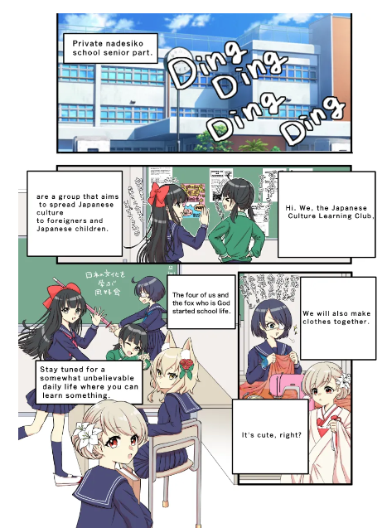
caracteres
Te mine Chara c Hand rs que "dulce y sugerencia", "vecino saionji", "vecino saionji", "shinonome azul", plan d "d" kuju -no -rise.5 dolores P?!
¡Todos los personajes son únicos y atractivos con su apariencia y personalidad!
Seguramente encontrarás un empuje ♪
Todavía hay muchos entornos misteriosos, y estoy ansioso por ser revelado en el manga, etc. en el futuro.
Además, el nombre del personaje principal apareció fue reclutado por el tipo de participación del usuario en el "Plan de planificación de reclutamiento del personaje de Kagura" en X (Twitter) al mismo tiempo que el lanzamiento de Kagura (NFT). Se decidió por elDepartamento editorial.
Es solo una cosa excelente que coincide con las características y la atmósfera del personaje, y el nombre ha ganado apego a personajes individuales y puede disfrutar aún más de Kagura.
Introducción al personaje
Palacio público
Ilustración del personaje: Morry
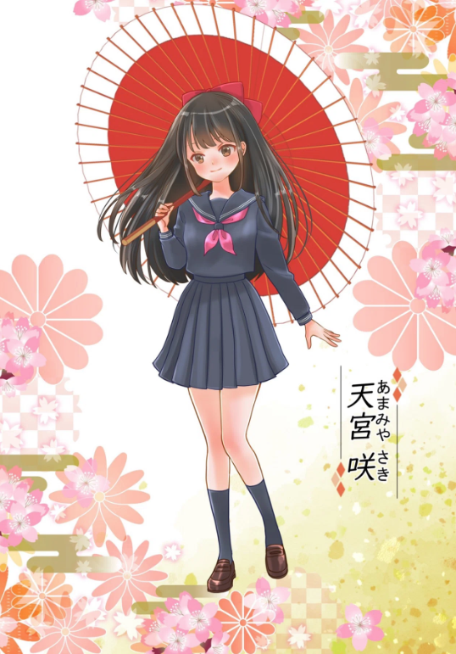
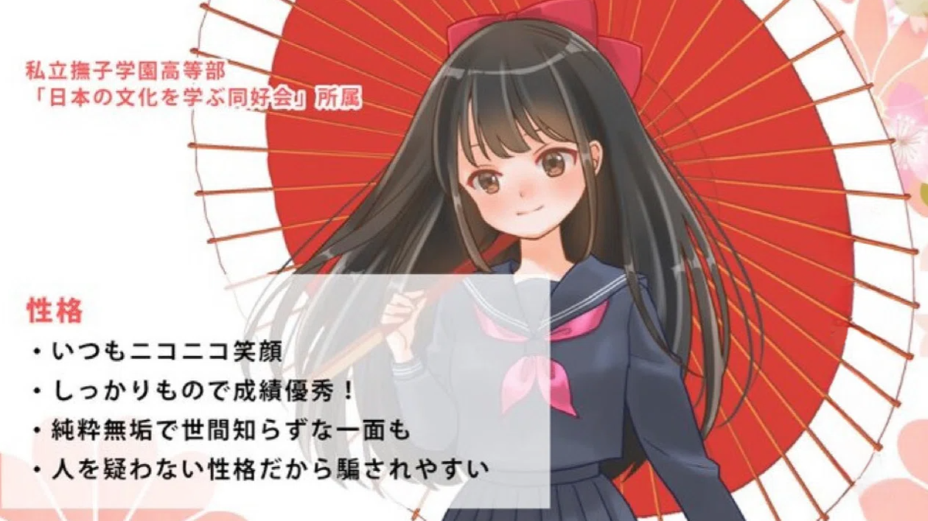
Barrio saionji
Ilustración del personaje: Marumiya -San
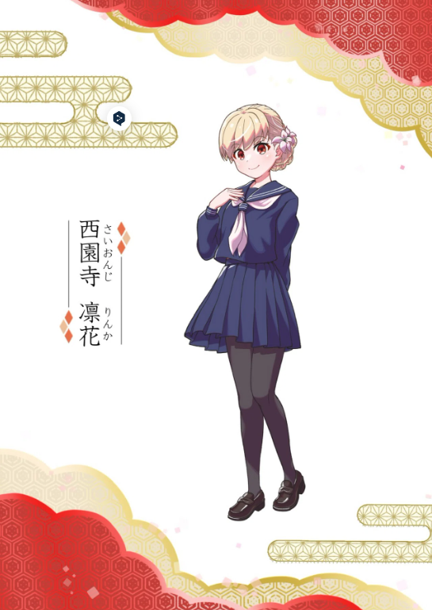
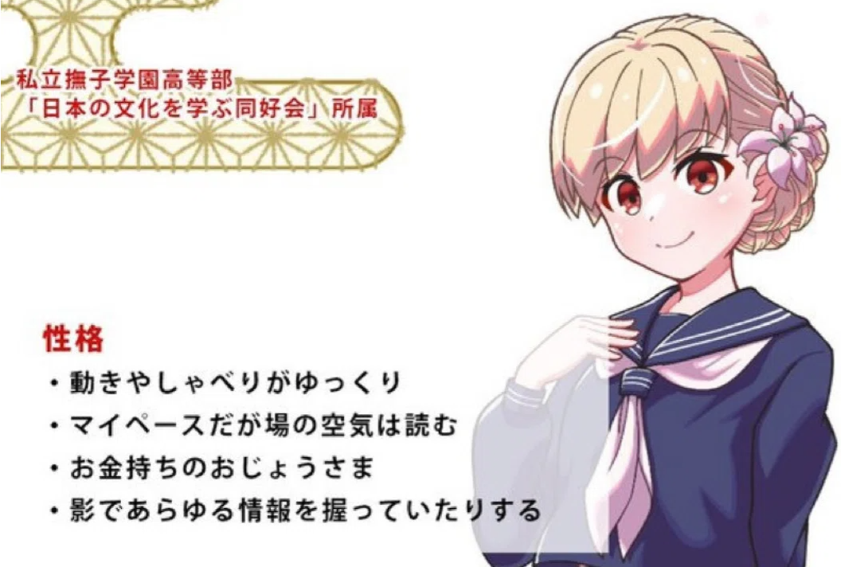
Blue -Kun
Ilustración del personaje: Tokotoko -San
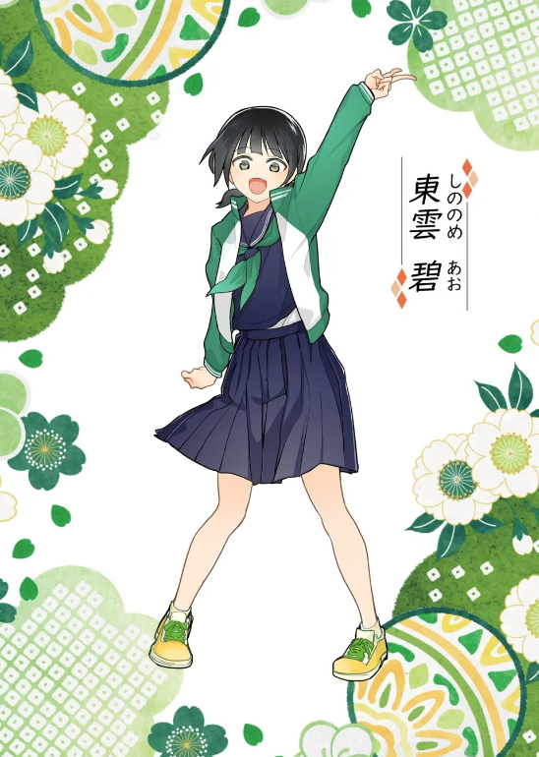
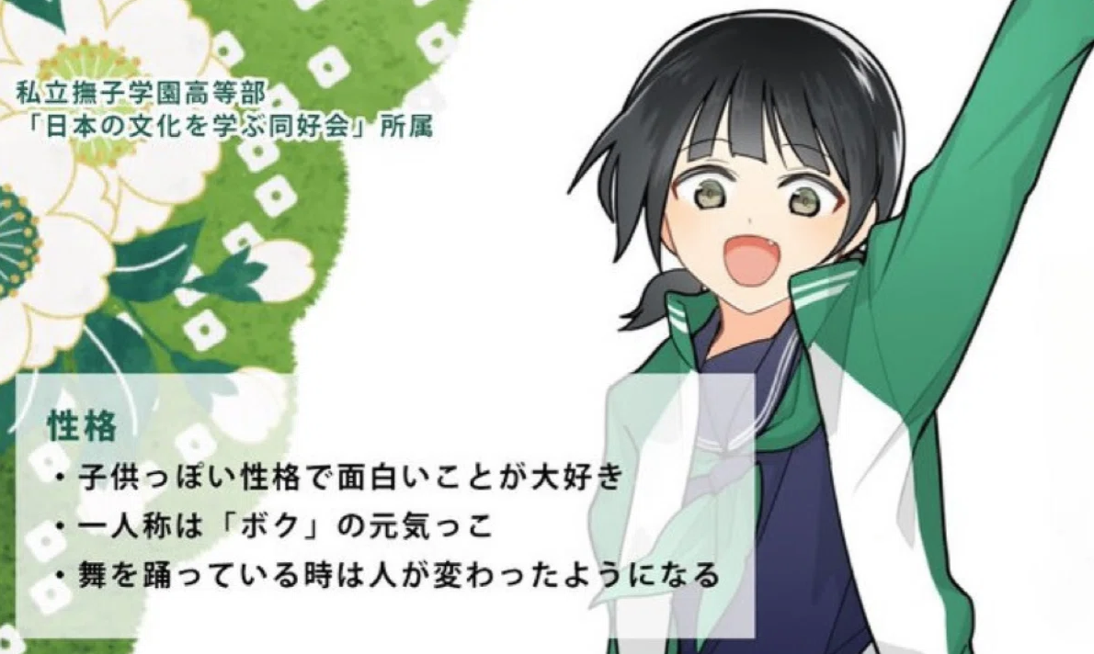
Espada del santuario de Sayaka (espada del santuario de Sayaka)
Ilustración del personaje: Sae Taki
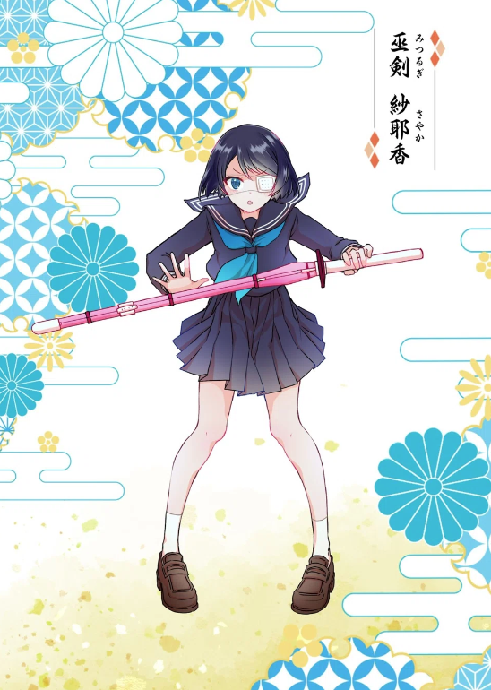
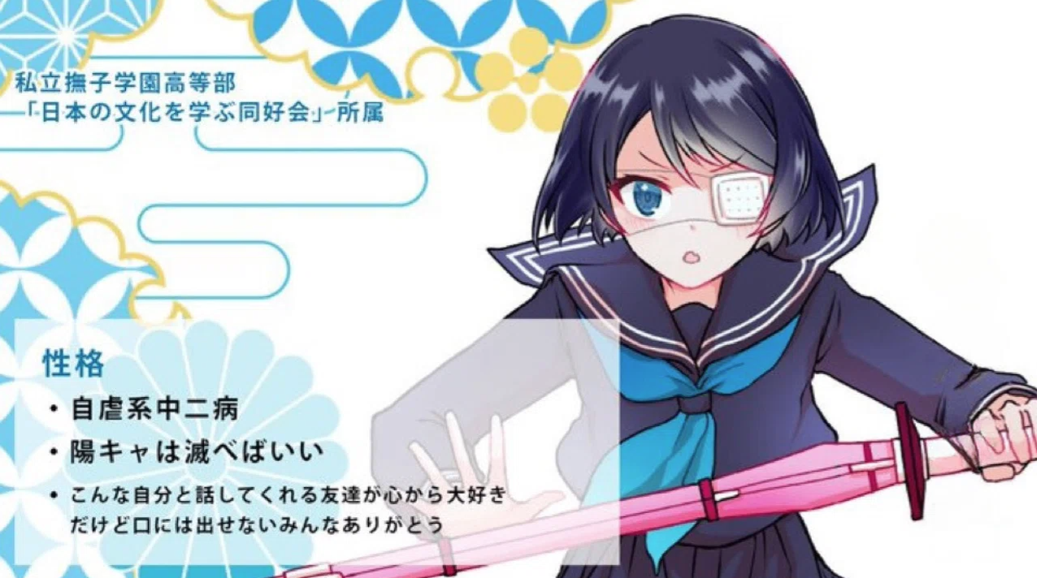
Ward Juku Lise (Tsukuma es bueno)
Ilustración del personaje: arroz blanco okome -san
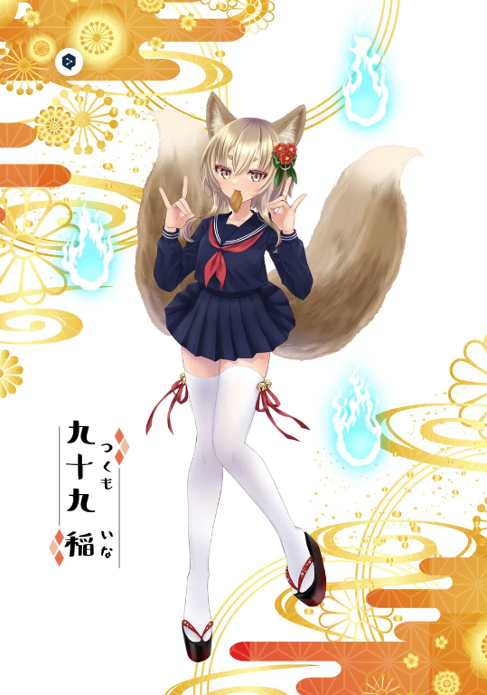
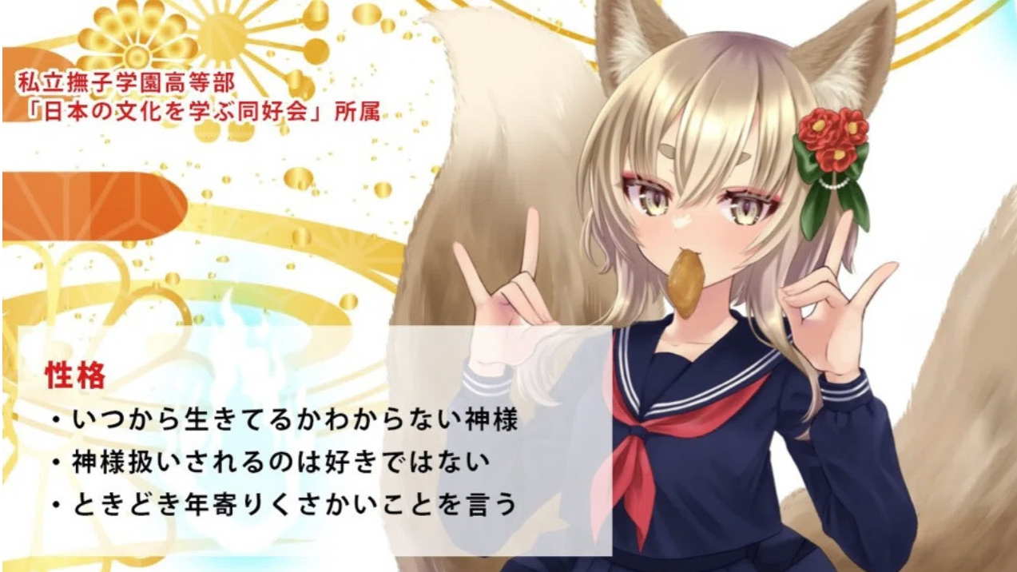
Manga （cómic）
¿Puedo ser un libro de texto para la cultura japonesa? "Kagukomi"
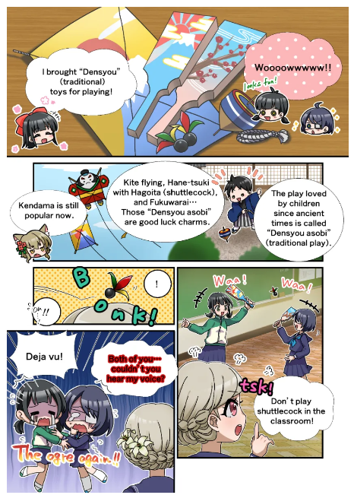
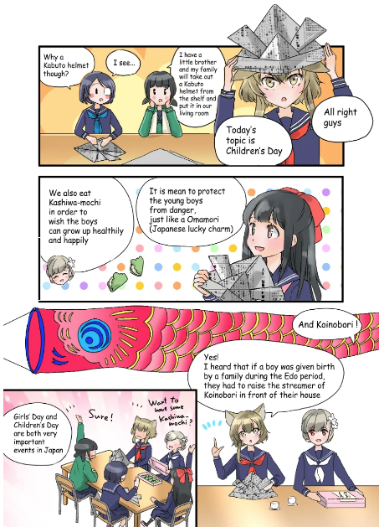
Uno de los contenidos más importantes del proyecto Kagura es el manga "Kagkomi". La serie de manga de cuatro marco, que comenzó en diciembre de 2022 con X (Twitter), se ha serializado el 14 de mayo de 2024, hasta el episodio 22.
Los creadores oficiales experimentados están produciendo con todas sus fortalezas, principalmente por el editor, en el escenario de la cascada (@taki_sae), en el departamento editorial del Museo NFT de Japón.
¡Puedes disfrutar de aprender sobre la cultura japonesa de su comportamiento en las actividades del club!
En particular, la explicación del punto del dios "ina -chan", que habría estado observando a Japón desde el final, es sobresaliente convincente. Cada vez, el estilo de los diferentes creadores está a cargo de varios estilos.
Es una serie muy de buen gusto.
Como libro de texto para aprender la cultura japonesa en el futuro cercano, imagine que los niños lo obtendrán, ¡y la emoción no se detendrá!
Se actualiza una o dos veces al mes alternativamente con otro manga de marca de personajes (actualizado el martes).
Puede leer todas las historias del siguiente enlace, así que eche un vistazo ♪
https://japannftmuseum.com/kagura/manga
Música (música)
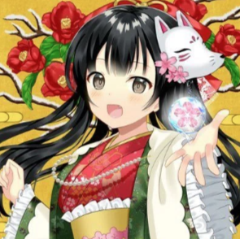
Noma -kun (＠ No Makkuno)
El tema del tema de Kagura "One Feeling" se anunció antes del lanzamiento de Kagura (NFT), y ha sido emocionante para Kagura hasta el día de hoy.
La producción y el canto de las canciones están a cargo de Nomakun (nombre del artista: sho -go), el Museo Oficial de NFT del Museo NFT.
Además de la producción y operación de la colección NFT original, es un creador súper talentoso que ha estado trabajando en el desarrollo de juegos, la producción musical y los cantantes.
La canción principal "One Feeling" se ha distribuido en varias plataformas musicales, incluida Apple Music, y ha atraído grandes elogios y atención.
Esta canción, que comienza con la canción que penetra en el corazón con un gusto japonés, comienza con "Koi -ki que piensas cuando la flor es fría" es una canción de amor que está cargada en todas partes, y es una canción de amor increíble.
El canto lírico de Nomakun imagina firmemente los pensamientos de chicas elegantes y bonitas, y puedes sentir completamente la visión del mundo de Kagura.
Desde el siguiente enlace, puede escuchar "One Feeling" con Apple Music, etc., así que por favor, escuche ♪
https://big-up.style/BDNU6nwxxL
Colección de enlaces de Nomakun
https://linktr.ee/nomakun
Animación
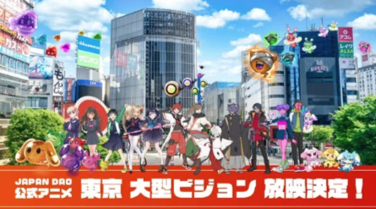
Se espera que la animación progrese no solo en "Kagura" sino también en todas las marcas de personajes que tiene "Japón Dao".
En particular, se espera que "Kagura" sea la IP más importante en las medidas de revitalización regional que se promoverán en el futuro, ¡además de las características de la "cultura japonesa al mundo"!
Estamos convencidos de que la "niña de calidad abrumadora con calidad" ganará más popularidad y logrará un gran éxito, tanto en Japón como en el extranjero.
La animación oficial ya se ha emitido en cuatro lugares en Tokio (Shibuya, Shinjuku, Ikebukuro, Roppongi), ¡y el progreso de cada marca en el futuro también es una gran oferta!
PRTIME
https://prtimes.jp/main/html/rd/p/000000004.000127669.html
Sello de discordia
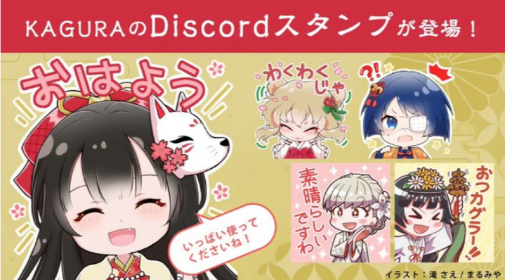
¡El sello de discordia con el departamento editorial tiene una alta calidad y estará cautivado por su ternura!
Juega un papel importante en saludos y comunicación en la comunidad.
¡Se espera que avancemos a los sellos de línea en el futuro!
resumen
En esta revista Japandao, presentamos la historia y los personajes que aparecieron como el fondo de "Kagura", así como "Kagura es el nacimiento de Vol.1 Kagura" y varios contenidos.
Me alegraría si tantas personas como sea posible después de leer el artículo fueran atractivas para "Kagura" y estuvieran entusiasmados con el futuro.
Una experiencia maravillosa espera caminando con ellos que transmiten "cultura japonesa al mundo" ♪
¡Disfrutemos de la vista del mundo junto con Kagura (NFT)!
Si está interesado en Japón Dao, siga y esquí a la "revista Japan Dao".
Cuenta oficial X: https: //twitter.com/japannftmuseum
Discordia oficial: https://discord.com/invite/japandao
Instagram oficial: https: //www.instagram.com/japannftmuseum/

